Муниципальное казенное дошкольное образовательное учреждение
Детский сад «Солнышко» с.Каякент Каякентского района

Конспект открытого занятия
в подготовительной группе
по познавательно-исследовательской деятельности
на тему:

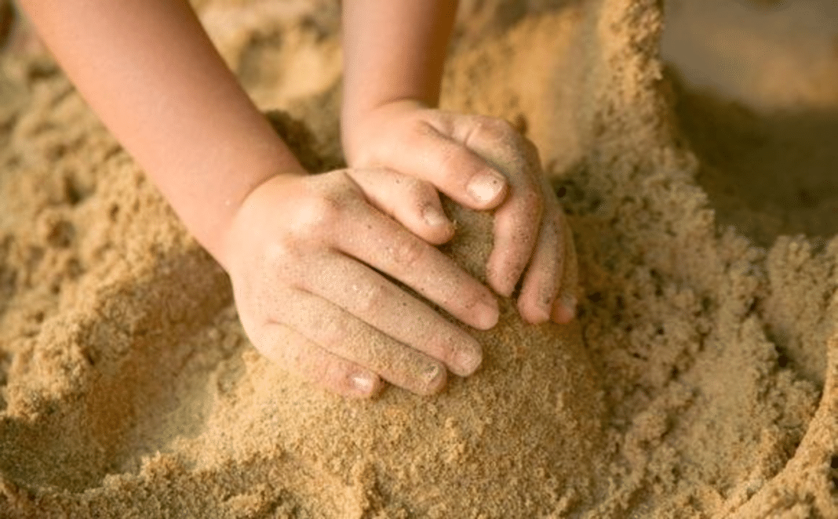

Автор: Мусаева Р.М. воспитатель
МБДОУ Детский сад «Солнышко» с.Каякент

«Знакомство со свойствами песка и глины»

(старшая группа)
Есть на свете чудесная кладовая. Положишь в неё мешок зерна - а осенью смотришь: вместо одного в кладовой уже двадцать. Ведро картошки в чудесной кладовой превращается в двадцать ведер. Горсточка семян делается большой кучей огурцов, редиски, помидоров, моркови... Это не сказка. Чудесная кладовая есть на самом деле. Ты уже, должно быть, догадался, как она называется..."
(Отрывок из сказки “Чудесная кладовая” Ильина М. и Сегал Е.)
Актуальность. Почва, как и любая другая среда обитания, является важным условием существования жизни. Живые организмы, находящиеся в почве, как и сама почва, нуждаются в заботе и охране. Необходимо беречь почву от истощения, разрушения и загрязнения. В нашем дошкольном учреждении был разработан и реализован исследовательско-творческий проект "Изучаем почву", в ходе которого решались задачи подготовки детей к пониманию экологических проблем через организацию экспериментальной деятельности в детском саду. В рамках этого проекта дети подготовительной группы участвовали в интегрированной ООД “Познание. Формирование целостной картины мира” по теме: “Знакомство со свойствами песка и глины”. Практическое использование данной разработки позволит педагогам сформировать у дошкольников реальные представления о различных сторонах изучаемого объекта - почвы, свойствах песка и глины.
Цель – познакомить детей с такими компонентами неживой природы (почвы), как песок и глина, и их свойствами; сравнить, чем они похожи и чем отличаются.
Задачи:
- образовательные: расширять кругозор детей о земле, выделить 4 лексических значения слова “земля” (планета; суша; поверхность, среда, в которой живут растения и животные), закрепить новые знания с помощью демонстрации предметов (глобуса, карты, модели “почвы” из 4-х слоев) и презентации на ноутбуке “Песок и глина”, создать проблемную ситуацию исследования, с помощью игровой деятельности и кукол (Магистра Песочных наук и Профессора Глиняных наук) познакомить детей со свойствами песка и глины в ходе практической деятельности, использовать для опытов лупы, колбы, стеклянные стаканы, микроскопы; понимать лексическое значение слов “лаборатория”, “исследователь”, расширить словарь: “сыпучий”, “рыхлый”, “пропускает воду”, “липкая “вязкая”, “песчинки”, “комочки”, “барханы”; закрепить навыки рисования и лепки из песка и глины, уметь составлять небольшой связный рассказ о свойствах материалов, формировать опыт выполнения правил техники безопасности при проведении экспериментов, ознакомить с экспонатами Музея песка и глины; уточнить знания детей о значении песка и глины в жизни человека.
- развивающие: развивать умение наблюдать, сосредоточиться; планомерно и последовательно рассматривать объекты, умение подмечать малозаметные компоненты; развивать наблюдательность детей, умение сравнивать, анализировать объект и представлять его в системе взаимосвязей: строение, функционирование, назначение; обобщать, устанавливать причинно-следственные зависимости и делать выводы; развивать внимание, мышление, логику, зрительное и слуховое восприятие, речь.
- воспитательные: воспитывать умение работать в коллективе, взаимодействовать друг с другом, проявлять интерес к новой информации.
Материалы и оборудование: стол для воспитателя, 9 столов, стулья, глобус, физическая карта России, черный ящик (в котором лежат песок, глина, письмо), модель земли-почвы из 4-х слоев в круглом аквариуме; презентация “Песок и глина”, компьютерное обеспечение, две игрушки: Магистр Песочных наук и Профессор глиняных наук; ширма с вешалками и фартуками для воспитателя и детей; на столе: образцы разноцветных песка и глины на демонстрационных тарелочках; на столе: большая и маленькая лупы, одноразовые белые тарелочки, 2 больших стеклянных стакана с песком и глиной, маленькие стаканы с песком и глиной, одноразовые стаканчики с водой, микроскопы с образцами песка и глины, для иллюзии “ветра”: стеклянные колбы и трубочки для коктейля, для свойств сыпучести и рыхлости: тарелочки с песком и глиной, одноразовые тарелочки, пластмассовые палочки, для рисования на песке: демонстрационный стол с кварцевым песком, для лепки: влажный песок, мягкая глина 3-х видов; образцы вылепленных цветов, трубочки, доски для лепки, влажные салфетки. для Музея песка и глины: стеллажи с демонстрационными полками, с надписью “Музей песка и глины”, иллюстрации, предметы: глиняная посуда, изделия из стекла, фарфоровая и фаянсовая посуда, дымковская игрушка, комнатный цветок в глиняном горшке, косметическая глина, картины из кварцевого песка, кирпич, облицовочная плитка, песочные часы.
Интеграция образовательных областей: “Познание”, “Социализация”, “Коммуникация”, “Художественное творчество”, “Безопасность”, игровая деятельность.
Методы и приемы:
Наглядные: показ опытов и экспериментов, рассматривание различных видов песка и глины по цвету, рассматривание экспонатов Музея глины и песка.
Словесные: словесное поощрение, вопросы проблемного и поискового характера, художественное слово, словесное привлечение малоактивных детей через рассуждение.
Практические: опыты и эксперименты, решение проблемных ситуаций, рисование на песке, лепка из глины.
Игровые: игра-театрализация с игрушками Магистром Песочных наук и Профессором глиняных наук.
Материалы и оборудование на разных этапах ООД:

 | Вид деятельности | Материалы, оборудование:
1. | Вводная часть. Организационный момент.  Сюрпризный момент. | Глобус, физическая карта России, черный ящик, в котором песок, глина, письмо, модель земли-почвы с 4 слоями в круглом аквариуме. Презентация “Песок и глина”, компьютерное обеспечение.
2. | Введение в проблему. | Две игрушки: Магистр Песочных наук и Профессор глиняных наук. Ширма с вешалками и халатами.  Белый халат для воспитателя, белые халаты для детей.
3.1 | Практическо -исследовательская часть.  Опыты 1, 2. Прозрачность, цвет | На 1 столе: образцы разноцветных песка и глины на демонстрационных тарелочках, таблички “песок” и “глина”
3.2 | Опыт 3. Запах материалов. | На 1 столе: образцы песка и глины.
3.3 | Опыты 4.  Из чего состоят сухие песок и глина | На 2 столе: для воспитателя – большая и маленькая лупа; для детей – лупы; одноразовые белые тарелочки, песок и глина.
3.4 | Опыт 5. Взаимодействие в водой. | На 2 столе:  для воспитателя – 2 стеклянных стакана с песком и глиной, сосуд с водой, для детей: стеклянные стаканчики с песком и глиной – одноразовые стаканчики с водой.
3.5 | Опыт 6. Наблюдение через микроскоп. | На 3 и 4 столах: лупы и терелочки с образцами песка и глины.
3.6 | Опыт 7. Сыпучесть. | Для воспитателя и детей: в стаканчиках песок и глина., одноразовые тарелочки - 9 шт.
3.7 | Опыт 8. “Ветер”. | На 5 столе: для воспитателя и детей – стеклянные колбы и трубочки для коктейля (для выдувания)
3.8 | Опыт 9. Рыхлость. | Тарелочки с песком и глиной, пластмассовые палочки.
4. | а) Рисование кварцевым песком.  б) Лепка из песка и глины. | Демонстрационный стол с кварцевым песком, разноцветная мягкая глина 3-х видов, трубочки, образцы цветов из глины
5. | Заключительная часть. Повторить свойства песка и глины | Две игрушки: Магистр Песочных наук и Профессор глиняных наук.

Ход ООД
Вводная часть. Организационный момент.
-Ребята, дружно за руки возьмемся и друг другу улыбнёмся!
Сюрпризный момент.
Воспитатель: Ребята, отгадайте, пожалуйста, загадку:
Она богаче всех на свете,
По ней бегут, несутся дети...
А по весне стоит вся в цвете.
И так красива на рассвете.
И кормит всех людей на свете.
Что это? Скажите, дети... (Земля)
- Ребята, что означает слово “земля”? (Выделяем 4 значения слова “Земля”: планета, суша или материк, поверхность, среда, в которой живут насекомые, сажают растения...)
- Мы с вами сегодня будем разговаривать о земле, в которую можно что-то посадить, которую мы чувствуем своими ногами, когда по ней ходим... Вам приходилось где-нибудь наблюдать за землей? Какая она?
Как выдумаете: из чего состоит земля? (Варианты ответов.) Правильно, земля бывает разная. Она состоит из нескольких слоев (Показывает модель почвы из 4-х слоев.)
- От чего зависит цвет земли? (От того, из чего она состоит.) Сегодня мы начнем изучать землю. С чего мы начнем? (Обращает внимание детей на черный ящик.) А может ответ на вопрос находится в этом ящике? Внимание! ящик. (Дети отгадывают загадки.)
Если встретишь на дороге –
То увязнут сильно ноги.
А сделать миску или вазу –
она понадобится сразу. (Глина)
Он очень нужен детворе.
Он на дорожках во дворе.
Он и на стройке, и на пляже.
И он в стекле расплавлен даже. (Песок)
- Правильно, сегодня мы будем изучать песок и глину. (Достает их из черного ящика.) Смотрите, здесь есть еще необычное письмо. Интересно, а что в нем написано? (Воспитатель достает из черного ящика письмо, читает его.)
... Здравствуйте, дорогие ребята! Если вам интересно исследовать и узнавать новое, то приглашаем вас посетить нашу лабораторию... Если вы согласны, то начните с просмотра нескольких слайдов. Ваши добрые друзья
- Итак, внимание на экран... Презентация
Введение в проблему. Создание игровой ситуации.
- Сегодня мы с вами будем исследователями. И отправимся в путешествие с новыми друзьями. Один из них - представитель из страны песка. Значит, его страна называется ... (песочная). И зовут его Магистр Песочных наук. А другой - гость из страны глины. Значит, его страна называется ... (глиняная). Его зовут Профессор Глиняных наук.
- Ребята, с нашими героями произошла забавная история. Встретились они друг с другом и стали спорить: кто из них важнее. Давайте поможем им решить спор. Мы с вами отправимся в лабораторию, где будем исследовать песок и глину. А потом ответим на вопрос: кто из наших друзей главнее.
Прежде чем отправиться в лабораторию немного разомнемся:
Раз – и стану я землей,
Мягкой, теплой и живой!
Очень сильной, очень крепкой,
Очень доброй и большой.

Два – и вмиг я глиной стану,
Может к обуви пристану,
Если дождик во дворе,
Не ходите вы по мне!

Три – сейчас я холм зыбучий,
Очень желтый и сыпучий.
Осторожней, люди, будьте,
Если вы не на верблюде!

А четыре - камни мы!
Крепкие ребята,
И бросать в окошко нас
Никому не надо.

Пять – почва - -верхний слой, дружат травы все со мной,
И деревья, и кусты,
Червяки, кусты, кроты.
Всем живущим говорю:
«Чтите матушку свою!»

Итак, надеваем специальную одежду фартуки и шапочки, и идем в лабораторию.
Практическо-исследовательская часть.
Опытническая деятельность в лабораториях

Опыт 1. На столе, на тарелочках лежат песок и глина. Видите-ли вы дно тарелки? (Нет.) Что можно сказать о прозрачности песка и глины? (Они не прозрачны.)
Опыт 2. Какие материалы по цвету? От чего зависит цвет? (От минералов, из которых он состоит. Могут быть разноцветными.
Опыт 3. Какие материалы по запаху? (Не имеют запаха.)
Опыт 4. Из чего состоит песок, глина? Давайте потрем песок и щепотку глины между пальцами. Посмотрим на них через лупу. (Песок состоит из зернышек-песчинок, а глина из комочков разного размера.)
Опыт 5. “Ветер”. Дети, что такое “ветер”? (Это потоки воздуха.) Давайте создадим ветер и посмотрим, что происходит с песком. (Дети берут прозрачные стаканы, в которые заранее насыпан кварцевый песок, дуют через трубочку от коктейля, создают иллюзию “ветра”.)
Вывод: песчинки разлетаются, а глина неподвижна или двигается с трудом. Где можно увидеть такое явление – ветер с песком? (В пустыне.) В пустыне под сильным воздействием ветра образуются барханы – песчаные холмы сыпучего песка, навеянные ветром.
Опыт 6. Палочку воткнуть в песок и глину. Вывод: палочка легко втыкается в песок, т.к. он рыхлый, в глину – с трудом, т.к .она вязкая, липкая.
Опыт 9. Высыпать из стаканчиков на тарелочку песок и глину. Что высыпалось легче и почему?
Вывод: песок высыпается легче, потому что он сыпучий; глина высыпалась с трудом, т.к. она слипается комочками)
Опыт 7. Как песок или глина дружат с водой? (Налить воду в стаканчики с песком и глиной, одновременно и поровну.
Вывод: песок хорошо впитывает воду, а глина – плохо.)
Опыт 8. Почему песок впитывает воду быстрее глины?
(Дети через лупу рассматривают песок и глину.)
Вывод: у песка частички маленькие, полупрозрачные, не прилипают друг к другу. У глины частички тесно прижаты друг к другу.)
Практическо-художественная часть.
Рисование и лепка в лаборатории №3.
3-лаборатория “Творцы”
Опыт 10.
- Можно ли рисовать на песке и глине? (Можно.)
- Можно ли лепить из песка и глины?
Вывод: из влажного песка можно сделать куличики и шарики, они плохо сохраняют форму, разваливаются. Из глины можно что-нибудь слепить Глина хорошо сохраняет форму, пластичная.
Заключительная часть. Повторить свойства песка и глины
Воспитатель (обращается к игрушкам Магистру Песочных наук и Профессору Глиняных наук): Друзья, сегодня наши дети побывали в лабораториях и исследовали свойства песка и глины. Теперь они вам расскажут, что они узнали нового об этих материалах.
(Дети составляют небольшие связные рассказы “Что я знаю о песке и глине...”.)
- Итак, наши друзья спорили, кто из них главный. А вы как считаете? (Они оба главные, потому что имеют большое значение в жизни человека.)
Воспитатель и дети снимают одежду для опытов и покидают лабораторию.
Воспитатель: Дети, наши персонажи остались довольны вашими рассказами. Они приглашают вас совершить экскурсию в “Музей песка и глины”. Там они с вами побеседуют о значении материалов в жизни человека.
Воспитатель благодарит детей. Магистр Песочных наук и Профессор Глиняных наук прощаются.

Приложение № 1
Последующая работа - экскурсия в “Музей песка и глины”.
Дети рассматривают экспонаты Музея, закрепляют свойства песка и глины, называют сферы деятельности человека, где применяется песок и глина.
Применение песка и глины:

Где используется песок | Где используется глина
В производстве стекла. | В производстве форфора, фаянса (тарелок, чашек, ваз).
В строительстве. Песок добавляют в цемент для производства кирпича. | В производстве керамической посуды (кувшинов, горшков, ваз). Изделия из глины прочные и долговечные.
В цветоводстве. | При изготовлении кирпича.
В психологии и работе с детьми как песочная терапия. | В строительстве. Глина - хороший строительный материал. Долго сохраняет тепло. Глиной утепляют потолки.
Для здоровья полезно ходить босиком по песку. | В строительстве используется как гидроизолятор.
В художественном творчестве - рисовании кварцевым песком и на песке. | В производстве облицовочной плитки и черепицы.
В лепке – создании песочных скульптур, лабиринтов, панно. | В косметике – маски и з глины.
В медицине используются песочные часы. | Является великолепным антисептиком, используется в медицине (лечение грязями).
Игры в песочнице. | В декоративно-прикладном творчестве. Изготовление дымковской игрушки.
Для безопасности песком посыпают дорожки в гололед. Песком тушат пожар. | Глина является прекрасным звукоизолятором.

Литература.
- Ковинько Л.В. Секреты природы – это интересно! – М.: “Линка-Пресс”, 2004.
- Зенина Т.Н. Конспекты занятий по ознакомлению дошкольников с природными объектами в подготовительной группе. – М.: “Педагогическое общество России”, 2006.
- Рыжова Н.А. Почва – живая земля. Блок занятий “Почва”. – М.: ООО “Карапуз-дидактика”, 2005.
- Рыжова Н.А. Что у нас под ногами. Блок занятий “Песок, глина, камни”. – М.:, ООО “Карапуз-дидактика”, 2007.
- Дыбина О.В. Из чего сделаны предметы? – М.: Творческий центр “Сфера”, 2005.
Приложение 2
Физкультминутка:
Раз – и стану я землей,
Мягкой, теплой и живой!
Очень сильной, очень крепкой,
Очень доброй и большой.

Два – и вмиг я глиной стану,
Может к обуви пристану,
Если дождик во дворе,
Не ходите вы по мне!

Три – сейчас я холм зыбучий,
Очень желтый и сыпучий.
Осторожней, люди, будьте,
Если вы не на верблюде!

А четыре - камни мы!
Крепкие ребята,
И бросать в окошко нас
Никому не надо.

Пять – почва - -верхний слой, д
Дружат травы все со мной,
И деревья, и кусты,
Червяки, кусты, кроты.
Всем живущим говорю:
«Чтите матушку свою!»

